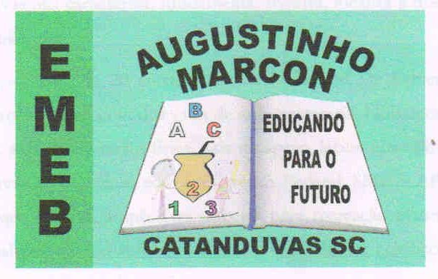 | Escola Municipal de Educação Básica Augustinho Marcon. Catanduvas, maio/junho de 2021.  Diretora: Tatiana Bittencourt Menegat.  Assessora Técnica Pedagógica: Maristela Apª. Borella Baraúna. Assessora Técnica Administrativa: Margarete Petter Dutra.  Professora: Jaqueline Demartini. Aluno:........................................................  Disciplina: Inglês

ATIVIDADE 15 REMOTA DE INGLÊS - 3º ANO – 31/05 A 04/06
Catanduvas, May 31ST 2021
Today is Monday
A birthday party – Festa de aniversário
Ligue a palavra ao desenho correspondente.
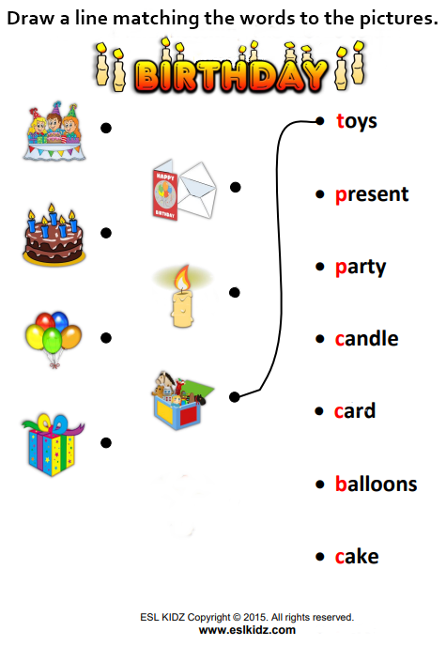
Escreva o nome dos números em inglês e pinte os balões com a cor indicada.

